**ZÁKLADNÁ ŠTRUKTÚRA ŽIVOTA BUNKA**

**RASTLINNÁ A ŽIVOČÍŠNA BUNKA**

**Bunka**

* najmenšia stavebná časť všetkých organizmov
* vykonáva všetky životné funkcie
* viditeľná pod mikroskopom

**Jednobunkové organizmy** = telo tvorí 1 bunka

Odlíšenie rastlinnej a živočíšnej bunky na základe stavby

|  |  |  |
| --- | --- | --- |
| **RASTLINNÁ**  **BUNKA** | jadro  cytoplazmatická membrána  vakuola  mitochondria  chloroplast  cytoplazma  bunková stena | **ŽIVOČÍŠNA**  **BUNKA** |

**Úloha 1:** Roztrieď a zapíš do stĺpcov organely.

**Úloha 2:** Vymaľuj zelenou farbou organely, ktoré sa nachádzajú **len v rastlinnej bunke.**

**Funkcia orgánov v bunke**

|  |  |
| --- | --- |
| .......................................... | * chráni povrch rastlinnej bunky * prepúšťa vodu do bunky |
| ........................................... | * pokrýva rastlinnú a živočíšnu bunku * prepúšťa vodu a živiny |
| .......................................... | * riadi životné procesy v bunke * zabezpečuje prenos genetickej informácie |
| ........................................... | * prebieha v nich bunkové dýchanie * uvoľňuje sa z nich energia pre život |
| ........................................... | * obsahujú zelené farbivo * prebieha v nich fotosyntéza * vznik cukru |
| ........................................... | * obsahujú bunkovú šťavu * uskladňujú zásobné látky |
| .......................................... | * vypĺňa vnútro bunky * výmena látok medzi organelami |

Pomenuj organizmy na obrázkoch a urč, či ide o:

1. rastlinnú bunku,
2. živočíšnu bunku.

|  |  |  |  |
| --- | --- | --- | --- |
|  |  |  |  |
| Súvisiaci obrázok | Výsledok vyhľadávania obrázkov pre dopyt črievička | Výsledok vyhľadávania obrázkov pre dopyt drobnozrnko | Výsledok vyhľadávania obrázkov pre dopyt drobnozrnko riasa |
|  |  |  |  |

ÁNO/NIE – nachádza sa organela v rastlinnej alebo živočíšnej bunke?

|  |  |  |
| --- | --- | --- |
| **Živočíšna bunka** | **Organela** | **Rastlinná bunka** |
|  | cytoplazma |  |
|  | cytoplazmatická membrána |  |
|  | vakuola |  |
|  | chloroplast |  |
|  | jadro |  |
|  | mitochondria |  |
|  | bunková stena |  |

Popíš stavbu rastlinnej a živočíšnej bunky

Typ bunky:

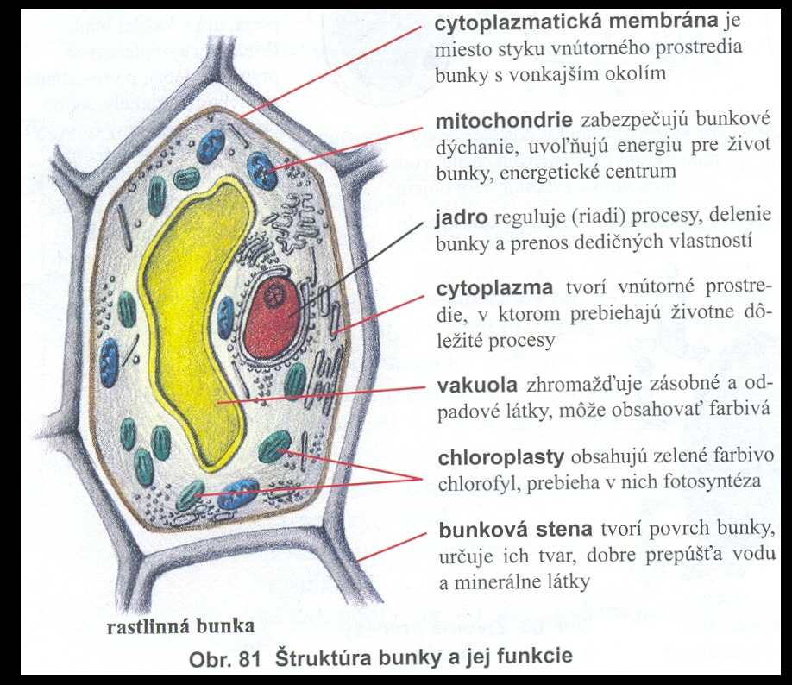

Typ bunky:

